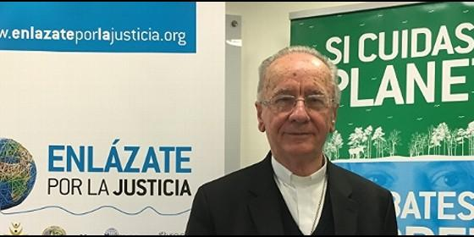
Claudio Hummes, ayer en Madrid

"Trump está en contra de los Acuerdos de París, puede que suponga un freno al desafío climático"

Claudio Hummes: “¿Las críticas al Papa? Son sólo cuatro cardenales... Todo el Colegio cardenalicio está con él”

"Francisco es un gran pastor. Quiere que todos caminemos juntos, no quiere controlar, criticar, juzgar"
Jesús Bastante, 25 de noviembre de 2016 a las 08:51
La misericordia significa no ser indiferente al sufrimiento, a la exclusión, no puede descartar personas o pueblos. Y el mundo actual descarta pueblos, naciones.... Ese no es el camino
(Jesús Bastante).- Claudio Hummes es el presidente de la REPAM, la red de trabajo de la Iglesia en la Amazonía. El cardenal brasileño, uno de los más cercanos al Papa Francisco -Bergoglio debe su nombre a aquella frase en el Cónclave "No te olvides de los pobres"-, visitó ayer Madrid para participar en la campaña "Enlázate por la justicia", y clamó por una Iglesia más comprometida con los pobres. Una Iglesia que, de la mano de Francisco, es posible. "Él, sobre todo, es un gran pastor", afirma en esta entrevista.
Cuando el Papa habla en "Laudato Si" del cuidado de la naturaleza, pensamos inmediatamente en la Amazonía... ¿Cómo es esa realidad?
La Amazonía es uno de los pulmones del planeta. Debemos pensar en cuatro aspectos, que están interrelacionados: la selva, que cuida del agua, y el agua de la selva; la biodiversidad, que surge de ahí. Y los pueblos originarios, que supieron administrar todo sosteniblemente. Los cuatro elementos están allí, y se apoyan entre sí. Es un sistema que se debe preservar para guardar este pulmón.
Sin embargo, en Brasil se critica mucho la deforestación de las grandes empresas, que además están expulsando a las poblaciones indígenas...
La deforestación es una práctica muy antigua, quemar las tierras. Es un proceso que ha tejido todo Brasil. El sistema de la selva Amazónica es más reciente, una deforestación más sistemática. Hoy está deforestado cerca del 20%
¿Qué nos estamos jugando?
Quieren colonizar esta tierra. La deforestación busca producir soja, maíz y otros monocultivos para la exportación, y también ganado, carne, para el mercado mundial. Hay un gran deseo de expandir esos negocios, que son sobre todo para la exportación, pero eso afecta directamente a las poblaciones originarias de la zona, que se sienten muy abandonadas y poco oídas cuando esos proyectos comienzan a ser decididos e implantados. Y no sólo no son escuchados, pierden su posibilidad de vivir. Hay todo un conjunto de grandes desafíos de destrucción ecológica y de la vida, y que tiene su gran importancia en el agravamiento de la crisis medioambiental, que fue tratada en la COP21 de París, con todos sus acuerdos. No sólo es un tema de Amazonía, es un tema global, nos ocupa a todos. La cuestión climática es una cuestión global, la devastación tiene efectos globales. La devastación del planeta, el efecto invernadero, amenaza la vida futura en el planeta.
La COP supuso un cambio en los objetivos de desarrollo. ¿Hasta qué punto?
En este siglo XXI es necesario revertir ese efecto invernadero, para que la temperatura no suba más de 1,5 grados. El planeta no soportaría más.
¿Cómo afecta a estos desafíos la elección de Trump, un presidente electo que no cree en el cambio climático ni sus efectos?
Es algo que nos preocupa. Durante la campaña, Trump fue claramente contrario a los acuerdos de París, y opina que el efecto invernadero es una farsa. Pero París demostró el consenso científico acerca de que esta crisis es real, y que viene como consecuencia de esos gases lanzados a la atmósfera (CO2), por el uso del petróleo, el gas natural, los combustibles fósiles... Esto está probado científicamente. Pienso que Trump puede ser un factor de atraso durante algún tiempo, pero Trump está dentro de los EEUU, que es un Estado democrático. Él no tiene poderes absolutos, tiene el Congreso, las leyes, la población.... Y después tiene un mandato limitado, cuatro u ocho años... Este proceso demanda más de ocho años. Existe toda la fuerza de la opinión púbica mundial, de los acuerdos que están firmados. La estructura democrática de EE.UU.... Pero sí, tal vez habrá problemas, sí.

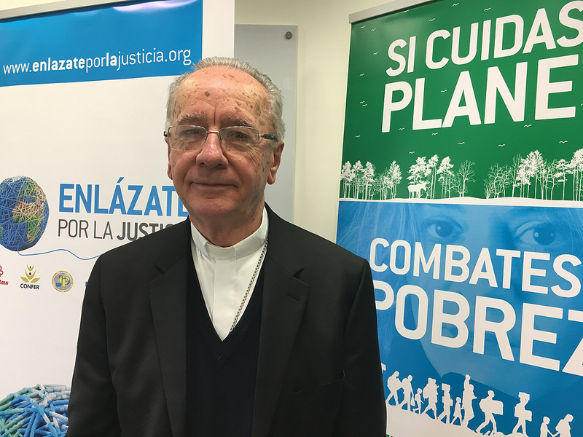

Está en Madrid apoyando la campaña "Enlázate por la Justicia", que hunde sus raíces en Laudato Si, y en el ser humano como custodio de todo el planeta. ¿Se puede llevar a cabo lo que el Papa pide en la encíclica, o no deja de ser un tratado de buenas intenciones que muestra demasiada confianza en el ser humano?
Debemos tener confianza en el ser humano, que es bueno. Es ambicioso, quiere muchos lucros, todo eso existe... pero es necesario confiar y organizarse. Claro, difícilmente se realiza un proyecto cuando es convocado todo el planeta, toda la sociedad humana como tal. No se llega al cien por cien, pero si alcanzamos el 60-70%, sería un éxito. Creo que la Humanidad aprende con las crisis, cuando se siente amenazada, radicalmente amenazada con no tener futuro. Es inteligente, activa para reaccionar. En la medida en que se demuestra que el clima está sufriendo un calentamiento mayor, con sus efectos y sus desastres... todo eso hace que la Humanidad comience a pensar seriamente qué está detrás de esos cambios. La Humanidad se cuida a sí misma cuando se siente amenazada. Por eso, tengo toda la esperanza y la confianza de que la Humanidad va a lograr superar esa crisis. Con mucho sufrimiento, pero lo debe hacer, porque cada vez será más grave.
Dicen las buenas o malas lenguas que parte de Laudato Si tiene su impronta....
El texto es del Papa, soberanamente del Papa.
¿Qué sintió cuando la leyó por primera vez?
Cuando lo leí me sentí muy contento. Era muy necesario. El Papa demuestra que vivimos una crisis en la que la Iglesia no puede mantenerse al margen, no la podemos ignorar. Y debe estar ahí por ser discípula de Jesucristo, lo debe hacer por fe. Ahí hay cosas fundamentales para nuestra fe. Creemos en un Dios que creó el Universo, y este planeta, tan bello y rico. Dios nos dio este planeta, es un don de Dios, no para que lo destrocemos, sino para que lo cuidemos como un jardín. Ahí está reflejada la belleza de Dios. Tenemos otro aspecto: el cuidado de las personas. Por fe, debemos cuidar de las personas, sobre todo de las que están amenazadas. Toda esa crisis afecta mucho más a los más pobres. Los que que tienen más problemas de acceso al agua, a la comida, a la tierra, al trabajo, son los pobres. La Iglesia debe estar atenta. Los pobres son los que pagan la cuenta de esa gran crisis, que es causada por las ansias de conseguir beneficios a cualquier coste. La gente que sufre...
La respuesta, entonces, sigue siendo colocar a los pobres en el centro...
Claro, y también reconocer nuestra responsabilidad ética con las generaciones futuras.. Y las gestiones económicas y políticas, que también tienen que ver con nuestra fe. La Iglesia es una luz dentro de la realidad, no paralela a ella. Debe estar dentro de la realidad, caminar juntos, sufrir juntos, y debe iluminar caminos. El Papa nos lo dejó muy claro, y eso nos dio a todos mucha fuerza, sobre todo en la REPAM. De hecho, la carta magna de la REPAM es la Laudato Si. Y él acompaña muy de cerca todo este trabajo.
Usted conoce al Papa desde hace tiempo... Él mismo ha contado que el nombre que eligió se debe a aquella frase que dijo durante el Cónclave...
"Que no se olvide de los pobres". Es verdad. La circunstancia fue muy atípica. Fue al fin del Cónclave, él lo ha contado porque no está sujeto al secreto del cónclave. Cuando le dije eso, no había preparado nada, me vino espontáneamente. Jamás imaginé que tendría impacto sobre él. Yo siempre digo que fue el Espíritu Santo el que habló por mi boca, yo no había preparado nada. Y no pensé más. A partir de ahí, él dice, y es interesante para ver su programa de prioridades, que escogió ese nombre, por san Francisco de Asís, porque es el santo de los pobres, el santo de la paz, el santo de la creación, del cuidado de la creación
Que son tres de los grandes ejes del pontificado de Francisco...
Sí, los pobres, la paz. Él va allí donde hay conflicto a promover la paz. En todos los que existen. Él dice que hay una tercera guerra mundial a pedazos, y está siempre,..
Y también al interior de la Iglesia, por aquello de "Ve, Francisco, y repara mi Iglesia..."
Esa es una frase muy fuerte de San Francisco. Él no la citó jamás, pero tiene mucho que ver con su discurso, claro...
Este Papa está decidido a llevar a cabo el programa por el que fue elegido, pero se está encontrando con muchas resistencias dentro de la propia institución. La última, la carta de los cuatro cardenales.... ¿Hasta qué punto esto puede afectar al Papa en su trabajo?
Empecemos por la carta de los cuatro cardenales. Sin querer relativizar este hecho... son solo cuatro cardenales. En la Iglesia somos más de 200. Sin querer relativizar demasiado, cuatro son cuatro de un grupo enorme que está dando todo su apoyo al Papa. La Iglesia defiende que su unidad debe ser unidad en la diversidad, y no uniformidad, que no sería bueno. La Iglesia no debe trabajar para una uniformidad, sino por una unidad que respete las legítimas diversidades. Cuando esta diversidad se deslegitima es cuando la unidad se ve amenazada, con divisiones. Y la división sí que es un mal, la diversidad no. La Iglesia quiere estar abierta a todas las sensibilidades. El Papa dice que tenemos que caminar todos juntos y no excluir a nadie. No importa lo que piense, lo que sea, lo que haga... Lo que importa es que lleguemos a caminar juntos, como hermanos y como amigos. Debemos encontrar la forma de caminar juntos, sin excluir a nadie. Si alguien se quiere excluir a sí mismo, eso es otra cosa.
Pero a lo que nos convoca el Papa es a que caminemos juntos como hermanos, como amigos, y nos apoyemos e iluminemos juntos y a los otros. Esa Iglesia abierta es una Iglesia muy diferenciada. La uniformidad comienza a levantar muros y a decir quién está dentro y quién fuera, eso es uniformidad. El Papa puede estar preocupado por los motivos para que estas cuatro personas llegue al punto de intentar corregirle, pero él está muy tranquilo, sereno, camina hacia adelante, sabe cuál es el camino a seguir. Y ahí estaba el Colegio Cardenalicio, con él, sin mayores problemas. Todo el Colegio Cardenalicio está con él.
Acaba de concluir el Año de la Misericordia. ¿Cuál es su balance?
Fue un año muy importante para la Iglesia y para la Humanidad. El Papa mostró que la misericordia está en el centro, es aquello para lo que la Iglesia existe. Uno de sus objetivos. Él cita mucho la frase de Benedicto XVI, que decía que la Iglesia crece más por atracción que por proselitismo o adoctrinamiento. Claro que la palabra es importante, ilumina, nos da sentido a lo que creemos. Pero si eso no llega a la caridad, en sentido de misericordia, es una palabra muerta. Lo que hace crecer la Iglesia por atracción es la misericordia. Jesús, el día en que fue entregado en la cruz, en el mayor acto de misericordia, en ese acto atrae a todos. La Iglesia atrae por su misericordia, y debe estar mucho más atenta a esto, y renovar, y realizarse más en sus actitudes, en sus opciones, en sus prioridades, en su cercanía a la gente... La Iglesia se sintió interpelada, y comienza a caminar más fuertemente en esta dirección. También hacia la Humanidad. La sociedad ve que la Iglesia sí es una comunidad, es un pueblo que contribuye al crecimiento de la Humanidad, porque la misericordia significa no ser indiferente al sufrimiento, a la exclusión, no puede descartar personas o pueblos. Y el mundo actual descarta pueblos, naciones.... Ese no es el camino. La Iglesia contribuye a que la humanidad encuentre el camino mejor para que todos puedan participar de los bienes de la historia. Fue una cosa importante para la sociedad humana, ver a un grupo (el pueblo de Dios) que se propone actuar más en términos de misericordia, con todos los que están sufriendo.
El gran problema del terrorismo, de los refugiados, de los migrantes, es una inmensidad de sufrimiento que existe. No podemos apartar el rostro, debemos mirarlos, no podemos dar la espalda al sufrimiento. Hay que tener coraje.
¿Quién es el Papa Francisco para usted?
Se podría responder de muchas formas. Para mí él es, sobre todo, un gran pastor. Un pastor que está muy ligado directamente, a las situaciones reales, y no teóricas. Es mucho más del mundo real que alguien que haga teoría o teología. Francisco, sobre todo, está cerca de las personas, de los grupos y sus sueños, sus sufrimientos, sus aspiraciones, sus esperanzas, sus lamentos... Está siempre muy cerca. Como pastor está ahí, no para criticar, para imponer más leyes o sanciones, o para cargar a la gente con más pesos. No, él está ahí para animar. Es un hombre que quiere que caminemos juntos. Caminar es una de las palabras más importantes para él. Caminar juntos, y animar a las personas. No querer controlar, criticar, juzgar. No es la ley la que a salvar, lo que salva es la misericordia y el amor de Dios. Consolar, perdonar, abrazar, caminar juntos... Él es así, y con todos. Él piensa en animar a la Humanidad en todas sus sombras, dudas, deseos de futuro.... Estar juntos. Que Dios es bueno, que quiere nuestro bien, que nos ama infinitamente, no importa quién somos o quién no somos.

